Trinkwasserhygiene im Online-Zugriff

Mit Sicherheit verbunden: Dehoust mit neuem Konzept zur Internetanbindung von Sicherheitstrennstationen
Mit einem neuen Steuerungskonzept verknüpft Dehoust gleich zwei Trends in der hygienischen Absicherung von Trinkwasser-Installationen: Zum einen die hydraulische Trennung von Leitungsstrecken oder Entnahmestellen, die durch ein Rückfließen von Flüssigkeiten der Kategorie 5 (nach DIN EN 1717) die gesamte Trinkwasserverteilung kontaminieren können. Zum zweiten die einfache Überwachung und Steuerung von Anlagenkomponenten per sicherem Fernzugriff. Um beides wirtschaftlich darzustellen, ist die Steuerung „DehoustConnect“ für Sicherheitstrennstationen entwickelt worden.
„In welchen Fällen nach DIN EN 1717 eine Wasserentnahmestelle in die Kategorie 5 einzustufen ist, wird zwar vielfach noch unterschätzt, aber das Bewusstsein für diese Gefährdung der Trinkwasserhygiene steigt“, so die Erfahrung von Luciano Schildhorn, Verkaufsleiter der Dehoust GmbH in Leimen (Baden-Württemberg). Anwendungen, die die hydraulische Trennung einer Verteilung vom übrigen Trinkwassernetz per freien Auslauf erfordern, sind beispielsweise Bade-Einrichtungen in Kliniken und Pflegeheimen, von denen aus verkeimtes Wasser in die Installation zurückfließen kann. Im privaten Bereich geht unter anderem von unterirdischen Bewässerungsanlagen in Gärten die Gefahr einer rückwirkenden Kontamination aus.
Als technische Lösung für solche Fälle hat Dehoust Sicherheitstrennstationen mit einem freien Auslauf AB (DIN EN 1717) entwickelt. Die neue Steuerung dafür heißt „DehoustConnect“ und gewährleistet nicht nur die Absicherung der Trinkwasserqualität, sondern bietet darüber hinaus einen besonderen Bedienkomfort. Denn nun ist auch ein geschützter Online-Zugriff möglich. Ist eine Gebäudeautomation bereits vorhanden, wird diese ebenfalls unterstützt.
Viele Features, einfache Bedienung
Um eine Sicherheitstrennstation hygienisch sicher, aber auch komfortabel zu betreiben, übernimmt die „DehoustConnect“ alle Aufgaben: Die stets ausreichende Befüllung des Vorlagebehälters und die effiziente Steuerung der Pumpen – bevorzugt mit Frequenzumformern zur stufenlosen und Material schonenden Wassereinspeisung ins nachgeschaltete Netz. Zudem gewährleistet die neue Steuerung von Dehoust den regelmäßigen Wasseraustausch gemäß VDI/DVGW 6023 bzw. DIN 1988-200 in der Zuleitung zur Sicherheitstrennstation und auf Wunsch auch im Behälter selbst. Die Einstellung von Betriebszeiten für den sparsamen Umgang mit Wasser ist ebenfalls in der Steuerung integriert.
Damit Fachhandwerker ebenso wie Nutzer die Eingaben einfach vornehmen und den Betrieb bequem überwachen können, bietet die „DehoustConnect“ ein übersichtliches Bedienfeld als 7“ Touchscreen sowie ein Web-Interface. Dieser Fernzugriff auf die Steuerung ermöglicht außer der Parametrierung und Kontrolle zusätzlich die Übermittlung von Störmeldungen als Push-Service an mobile Endgeräte oder Gebäudeleitstellen.
Zur Einbindung der Steuerung in eine Gebäudeautomation steht eine Modbus-Schnittstelle zur Verfügung. Für die nachträgliche Installation in Bestandsgebäuden, die nicht über die Infrastruktur einer Gebäudeautomation verfügen, hat Dehoust eine sehr sichere Lösung entwickelt: den geschützten, internetbasierten Zugriff über WLAN oder Ethernet. Das kommt dem Trend „Industrie 4.0“, aber auch privaten Endkunden entgegen, die zunehmend Smart Home-Produkte fordern. Dehoust hat dazu für seine Steuerung einen neuen Standard der Datensicherheit entwickelt, der über konventionelle Smart Home-Anbindungen weit hinausgeht.
Sicheres Netz bei Trinkwasser und Daten
Um sowohl das Trinkwassernetz als auch das Smart Home-Heimnetz abzusichern, erfolgt der Zugriff auf die Steuerung der Sicherheitstrennstation ausschließlich über die feste IP-Adresse des Servers von Dehoust. Konventionelle Smart Home-Produkte kommunizieren hingegen vergleichsweise schlecht gesichert über einen Port des Internet-Routers im Haus.
Die Dehoust-Lösung bringt für Endkunden, die in der Mehrheit keine IT-Spezialisten sind, gravierende Vorteile: Der Hersteller-Server gewährleistet eine höhere Datensicherheit als ein einfacher Internet-Router. Für Kriminelle „aufschlussreiche“ Nutzungsgewohnheiten sind deshalb sehr schwer auszuspähen. Zudem bleibt die Wasserversorgung vor Hacker-Angriffen geschützt. Zur Betriebssicherheit trägt bei, dass aus den regelmäßig erforderlichen Sicherheits-Updates des Internet-Routers keine Zugriffsfehler resultieren, die häufig eine sehr zeitintensive Ursachensuche nach sich ziehen.
SHK-Fachhandwerker profitieren von der neuen Internetanbindung „DehoustConnect“ für Sicherheitstrennstationen ebenfalls: Das gesamte System ist lediglich wie gewohnt hydraulisch anzuschließen. Der Rest funktioniert nach dem „Plug and Play“-Prinzip: Stromversorgung und Internetverbindung herstellen, und die Steuerung erledigt alles andere automatisch. Der Fachhandwerker legt zusammen mit dem Betreiber und dem Dehoust Service fest, wer wann welche Infos bekommen soll – alles transparent und sicher!
Weitere Informationen:
www.dehoust.de
Bildunterschriften
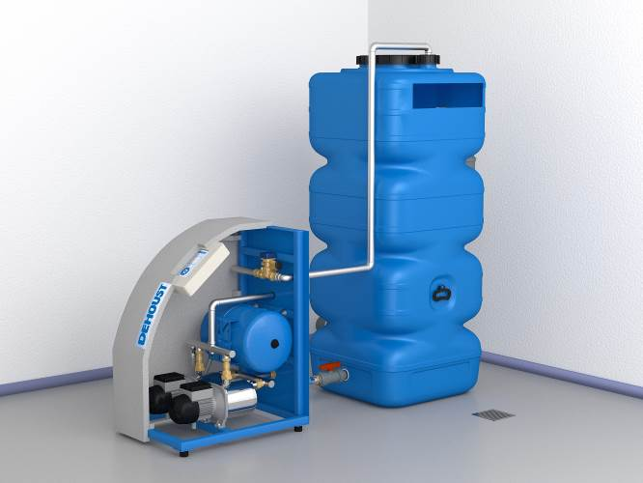
(Motiv: dpa_05032015-02.jpg)
Eine Sicherheitstrennstation mit zwischen geschalteten freien Auslauf in einen Vorlagebehälter schützt Trinkwasserverteilungen vor rückwirkender Kontamination. Diese Gefahr geht beispielweise von Bewässerungsanlagen aus. (Fotos: Dehoust)

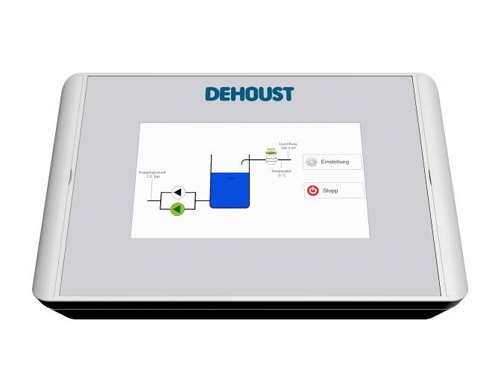
(Motiv: Screen DehoustConnect.jpg)
Die neue Steuerung „DehoustConnect“ macht die Einstellung und Überwachung einfach: Durch den 7“-Touchscreen mit grafischer Anzeige ist die Bedienung so intuitiv wie bei einem Smartphone.
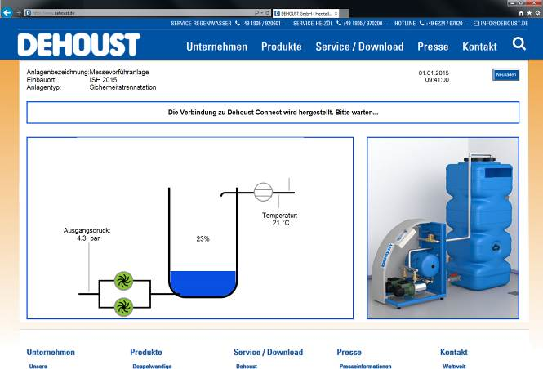
(Motiv: Web-Interface DehoustConnect.jpg)
Der datensichere Fernzugriff über das Internet: Das Web-Interface der Steuerung kommuniziert ausschließlich über eine sichere Verbindung zum Server des Herstellers.

Pressekontakt:
DEHOUST GmbH
Frau Sylvia Zimmermann
Presseabteilung
Gutenbergstr. 5-7
69181 Leimen / Heidelberg

Telefon +49(0)6224 / 9702-18
Telefax +49(0)6224 / 9702-70
http://www.dehoust.de

Die Bildbeispiele für die Veröffentlichung finden Sie im Internet unter http://www.dehoust.de/Presse/1/Presseinformationen
bzw. schicken wir Ihnen diese gerne als zip-Datei. (Bitte hierfür Mail an: zimmermann@dehoust.de)

Belegexemplar erbeten an obige Anschrift

